Moção Nº 291/2022

De Congratulações ao artista plástico Paulo Mazzaro pela mostra REENCONTRO, realizada no Iguatemi Esplanada Sorocaba.

Excelentíssimo Senhor Presidente,

Considerada a quarta das artes clássicas, a escultura é uma prática milenar, datada de tempos pré-históricos, que consiste na manipulação da matéria com a finalidade de criar formas tridimensionais, elaborando um volume no espaço que adquire significação tanto em si mesmo quanto através de sua relação com o entorno. E é a arte da escultura que enseja esta homenagem ao requintado artista oriundo de Sorocaba e morador desde muito pequeno de nossa terrinha: trata-se do artista plástico, arquiteto e urbanista Paulo Mazzaro.

Filho caçula do casal Marco Lucio Mazzaro e Sonia Ana Segamerchi Mazzaro, irmão de Luiz Gustavo Mazzaro, formou-se Arquiteto e Urbanista pela Universidade São Judas Tadeu, em 2001. Casou-se, em 2002, com a Artista Plástica Rosiani Soares, proprietária do Atelier Casamarela. Ainda no tempo da faculdade, experimentou as artes plásticas começando com o mosaico, até atingir o estágio do trabalho com esculturas em argila e cerâmica no Liceu de Artes e Ofícios em São Paulo.

Seu currículo enquanto arquiteto e urbanista é extenso e variado, se iniciando com projetos de paisagismo em São Paulo em 2002 e 2003, até sua atuação de longa data em São Roque e região, na qual executou diversas funções, como a de Chefe de Divisão de Arquitetura e Urbanismo da Prefeitura de São Roque, Gerente Administrativo da Associação Residencial Ecológica Patrimônio do Carmo, Presidente da Associação Dos Engenheiros e Arquitetos das cidades de, São Roque, Mairinque, Ibiúna, Alumínio, Araçariguama por quatro mandatos, Conselheiro do Conselho da Cidade, Pesquisador do Projeto de Diagnóstico Ambiental ligado às microbacias do córregos Aracaí e Carambeí com bolsa da Fundação de Estudos e Pesquisas Agrícolas e Florestais (FEPAF), entre diversas outras ocupações de igual ou maior relevância, como a de responsável pelo patrimônio histórico do município durante 2013 a 2016.

No ano de 2017, inicia uma nova fase, esculpindo em madeira de demolição e explorando a diversidade das culturas dos povos pelo mundo: essa iniciativa é o gérmen que deu origem à Mostra REENCONTRO, no Espaço Cultural do Iguatemi Esplanada, com curadoria de Heloisa Giavoni e do artista plástico Paulo Giavoni. Em 2019, começa a trabalhar na área de projetos ambientais e, por influência disso, uma outra fase se inicia, tendo como inspiração a vivência nos projetos com nossa fauna e flora. No ano de 2020, o hobby de observação de pássaros vira inspiração, agora com esculturas com temas relacionados as aves da Mata Atlântica.

Atualmente, Paulo Mazzaro trabalha em seu escritório instalado em São Roque, realizando projetos residenciais, industriais, de loteamento, topografia, reurbanismo e licenciamentos na área de meio ambiente, paralelamente à sua paixão pelas artes plásticas, a qual tem resultado em notáveis frutos, como os das exposições destacadas mais adiante:

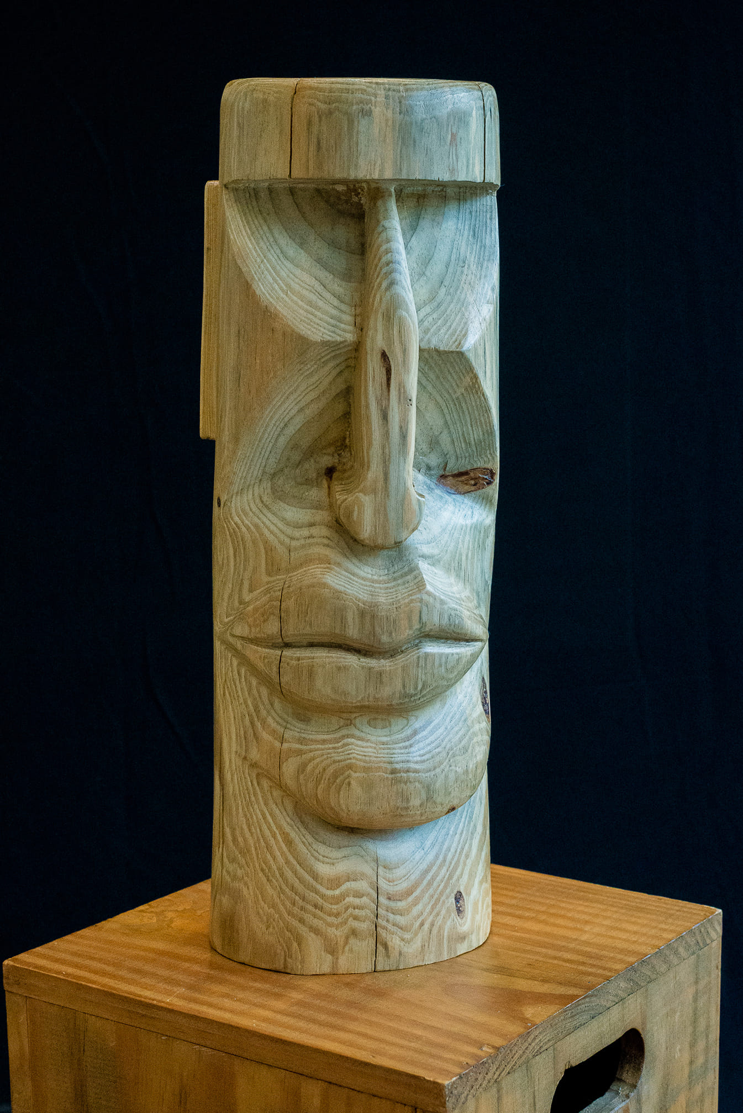
Marcas do tempo - Escultura em madeira presente na mostra REENCONTRO - 46x16cm

Exposições:

2022 - Espaço Cultural Iguatemi Esplanada Sorocaba – Exposição REENCONTRO;

2022 - ART LAB GALLERY – Oscar Freire - São Paulo – Exposição Coletiva – ART POP UP;

Exposição e organização:

2022 – Primeira Mostra de Arte da Vinícola XV de Novembro.

Ante o exposto, Cláudia Rita Duarte Pedroso, Vereadora da Câmara Municipal da Estância Turística de São Roque, REQUER ao Egrégio Plenário que faça constar, na Ata da presente Sessão, Moção de Congratulações ao artista plástico Paulo Mazzaro pela mostra REENCONTRO, realizada no Iguatemi Esplanada Sorocaba.

Que da presente seja dada ciência a Paulo Mazzaro.

Sala das Sessões “Dr. Júlio Arantes de Freitas”, 17 de agosto de 2022.

Cláudia Rita Duarte Pedroso
(Dra. ClÁudia Pedroso)
Vereadora

PROTOCOLO Nº CETSR 17/08/2022 - 20:43 10499/2022/AO

